Caso de uso

**Modificar un Cliente**

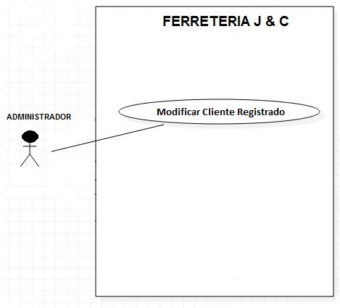

|  |  |
| --- | --- |
| Caso de uso | 000000 |
| Nombre: | Modificar cliente |
| Prioridad: | Alta |
| Frecuencia: | Alta |
| Fuentes: | Proceso para modificar cliente |
| Autor: | Luis Alberto Rodríguez Reyes |
| Actor | Administrador |
| Descripción: | En este caso de uso el administrador modifica un cliente |
| Disparador: | Después de haber ingresado al sistema el administrador ingresa al módulo clientes |
| Precondición: | Haber iniciado sesión en el sistema. |
| Flujo Normal: | 1. El administrador ingresa al sistema 2. El sistema mostrara todos los módulos 3. El administrador selecciona el modulo clientes 4. El sistema muestra las opciones para este módulo: 5. Buscar 6. Crear 7. Actualizar 8. El administrador selecciona la opción actualizar 9. El sistema mostrara listado de proveedores registrados y las opciones de editar, guardar y listar. 10. El administrador da click en editar. 11. El sistema mostrara el formulario con los siguientes campos: 12. Id Cliente 13. Nombre o razón social del Cliente 14. Apellido Cliente 15. Dirección Cliente 16. Ciudad Cliente 17. Id Cédula o Nit Cliente 18. Teléfono celular cliente 19. Teléfono fijo cliente 20. Correo Electrónico cliente 21. El administrador modifica los campos necesarios. 22. El sistema verifica que estén completos todos los campos. 23. El sistema habilitara la opción de guardar. 24. El administrador da click en el botón guardar. 25. El sistema habilita el botón listar 26. El administrador da click en el botón listar. 27. El sistema vuelve y muestra el listado de los clientes registrados ya actualizados. |
| Flujo Alterno: | 1. El administrador vera por medio de un mensaje o una alerta el nombre del cliente solicitado. 2. Para el numeral 8 del flujo normal, la Cedula o Nit del cliente no se permite modificar. 3. Para el numeral 10 del flujo normal, el sistema marcara el campo en color rojo indicando el campo que falta por completar. |
| Pos condición: | El administrador visualizara por pantalla un cuadro de texto de color verde indicando que la actualización del cliente ha sido realizada con éxito. |
| Requerimientos: | |
| Excepciones: | El sistema informara que hay campos incompletos o datos erróneos. |
| Inclusiones: | |
| Reglas de negocio: | * Todos los campos son obligatorios * Independientemente de la respuesta debe ser inmediata mostrada por pantalla. |
| Requisitos no Funcionales: |  |